План-отчет по реализации ЦП в Агачкалинской СОШ на тему: «Патриотическое воспитание граждан РД» на 4квартал 2016г.
№ | Проводимые мероприятия | класс | количество | Ответственные
1 | Беседа «Они сражались за Родину» | 8,9,10 | 11 | Завуч по ВР
2 | Беседа на тему: «Ничто не забыто, никто не забыт» | выставка |  | Абакарова Г.З.
3 | Кл.час на тему: «Мы патриоты России» | 5,6 | 12 | Кл.рук.
4 | «Книга памяти» выступление учащихся | 7 | 6 | Курбанова Х.А.
5 | «Есть такая профессия – Родину защищать» - беседа | 8,9,10 | 11 | Учит.ОБЖ
6 | Культура –детям Дагестана | 4,6,7,9,10 | 13 | Абакарова Г.З., Магомедова З.А.

Информация о проведенных мероприятиях в Агачкалинской СОШ по патриотическому воспитанию граджан РД за 4квартал 2016г.
23.11.16г. в школе провели беседу на тему: «Они сражались за Родину». Беседу провела Завуч по ВР –Абакарова Г.З.
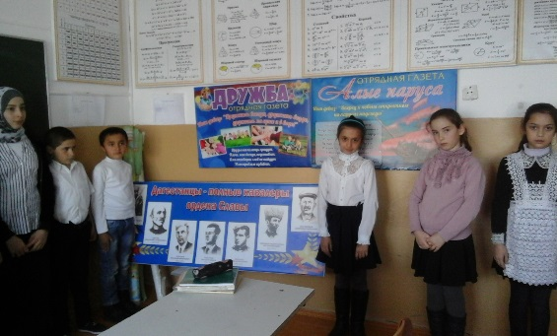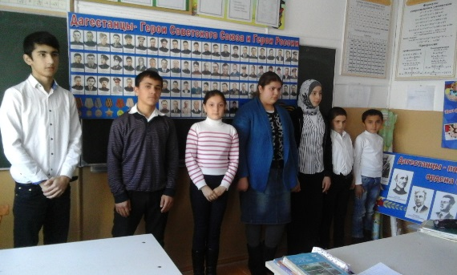

В течении ноября были проведены выставка рисунков учащихся и стенд на тему: «Ничто не забыто, никто не забыт».

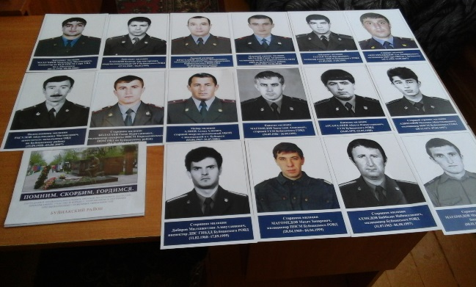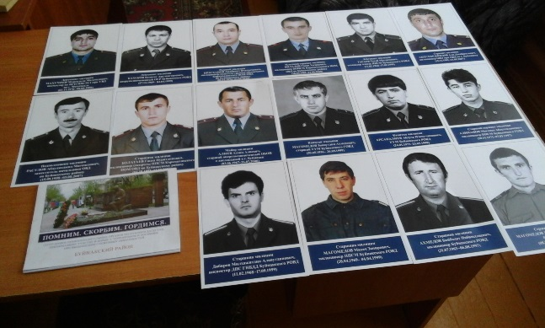
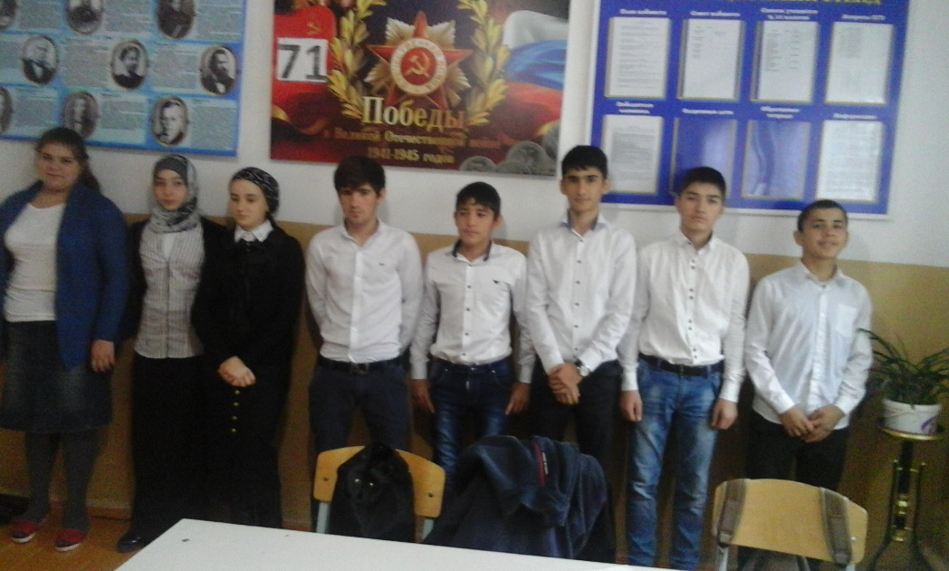

12.11.16г. учащиеся Агачкалинской СОШ провели экскурсию по историческим местам г.Махачкалы.
